附件1：
珠海市斗门区2023年1月份公开招聘250名公办中小学教师笔试考点及考场示意图
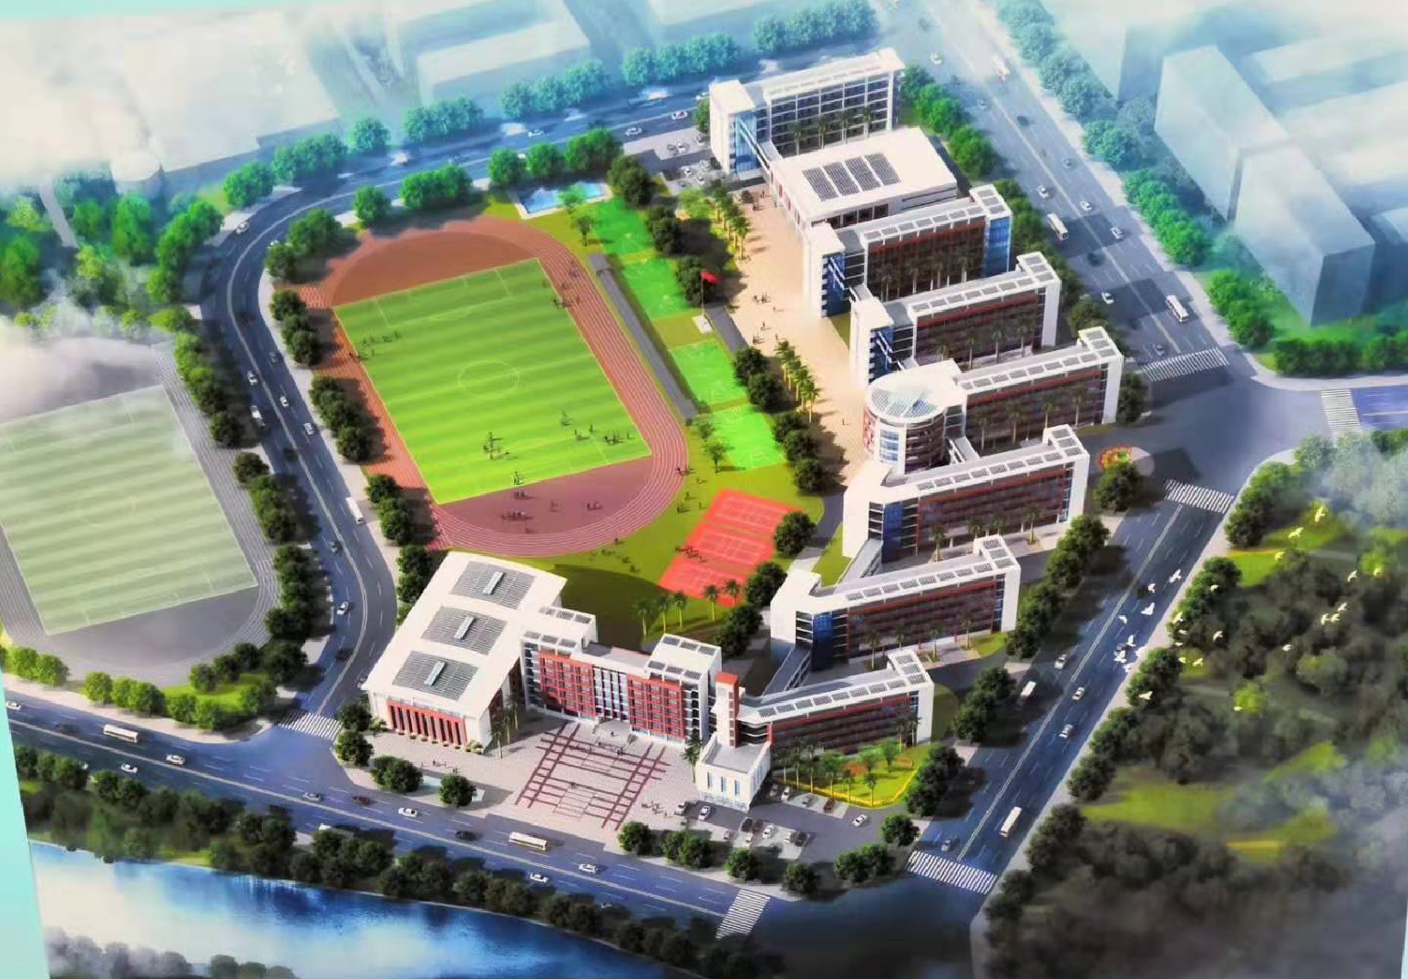
东门
教学楼④

南门
隔离考场
教学楼③
教学楼②

珠海市斗门区2023年1月份公开招聘250名公办中小学教师笔试考场安排示意图
地点：珠海市斗门区珠峰实验学校（地址：珠海市斗门区水郡二路）
